- Условия задач

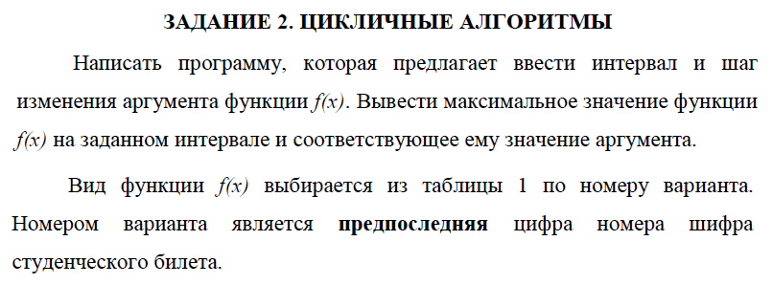
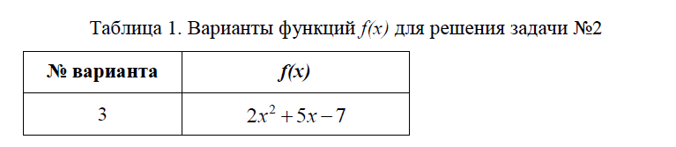
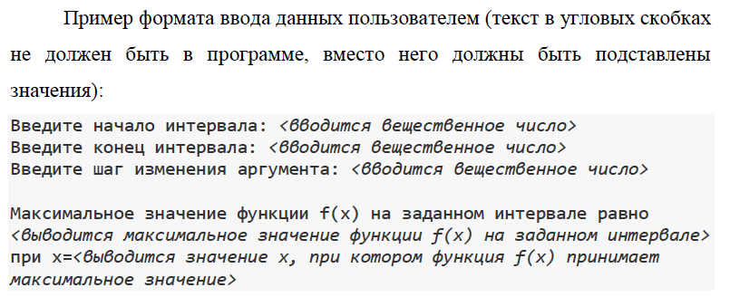

- Второе задание
#Вводим данные с клавиатуры
begin = float(input("Введите начало интервала: "))
end = float(input("Введите конец интервала: "))
step = float(input("Введите шаг изменения аргумента: "))
#Если интервал не правильно задан или шаг отрицательный или 0, то выходим
if begin>=end or step<=0:
print("Ошибка в данных!")
exit()
#Рассчитываем данные в первой точке
x = begin
y = 2*x*x+5*x-7
x_max = x
y_max = y
#Переходим к следующей точке
x += step
#Если точка не выходит за пределы интервала, то
while x<=end:
y = 2*x*x+5*x-7 # Рассчитываем значение функции
if y>y_max: #Если оно больше, то запоминаем его
y_max = y
x_max = x
x += step #Переходим к следующей точке
#Выводим результат
print("Максимальное значение функции f(x) на заданном интервале равно",y_max,"при x =",x_max)

- Блок-схемы
Вторая программа:
---------------------------------

